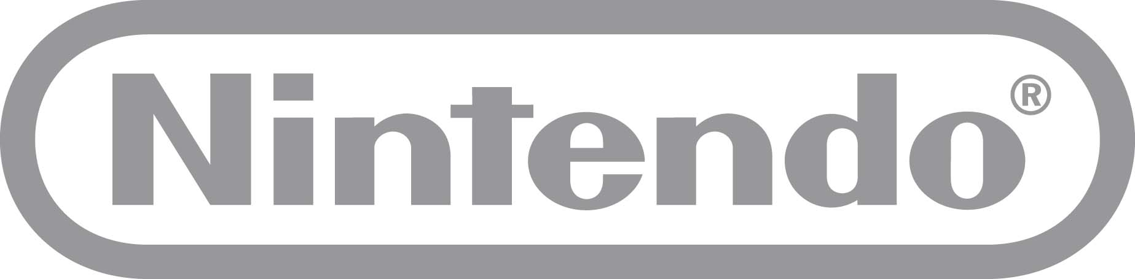
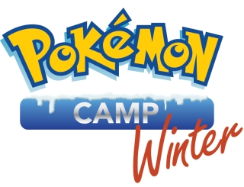
I POKéMON NON TEMONI il FREDDO!
CONTINUANO gli EVENTI POKéMON in GIRO PER L’ITALIA!

Dopo il successo dell’edizione estiva, prosegue il divertimento itinerante targato Pokémon

con Pokémon Winter Camp

Vimercate, 18 novembre 2011 – A seguito del grande successo di pubblico ottenuto dalla prima edizione del Pokémon Camp, il 19 novembre prenderà il via il Pokémon Winter Camp, evento itinerante dedicato ad una delle franchise più note del mondo Nintendo, che porterà tanto divertimento e animazione in varie città italiane.
Per più giorni consecutivi, nei centri commerciali delle località coinvolte, verrà allestita un’area personalizzata Pokémon che ospiterà tornei ufficiali, download speciali, sfide e numerose postazioni di gioco Nintendo 3DS e Nintendo DS.
All’interno del Pokémon Winter Camp saranno presenti tante postazioni di gioco con i due titoli Pokémon Versione Bianca & Pokémon Versione Nera per Nintendo DS e, dal 26 di novembre in poi, anche il tanto atteso Super Pokémon Rumble per Nintendo 3DS, in vendita a partire dal 2 dicembre. In Super Pokémon Rumble sono presenti tutti i 640 Pokémon da far combattere e collezionare. Attraverso la connessione locale si può giocare in modalità cooperativa con i propri amici e, grazie alla funzione Street Pass, si potranno scambiare le collezioni di Toy Pokémon e incontrare i Pokémon Leggendari!
Ancora una volta gli appassionati potranno cimentarsi in fantastici tornei di Pokémon Versione Bianca & Pokémon Versione Nera. Le iscrizioni saranno aperte nella giornata di sabato fino alle ore 15.15. Il torneo inizierà, sempre di sabato, alle ore 16.00.
Ma un’altra bella sfida attende tutti i Pokémon fan: ogni sabato, dalle ore 10.00 e per tutta la mattinata, sarà possibile partecipare ad un vero e proprio concorso di disegno Pokémon… Preparatevi a disegnare al meglio i vostri personaggi preferiti e, perché no, ad inventarne di nuovi!
La domenica, invece, sarà all’insegna del Pokémon Quiz (alle ore 11.00), dei minitornei di Poképark su Wii (ore 15.00) e della proiezione gratuita dell’ultimo film Pokémon, “Zoroark il Re delle Illusioni” (alle ore 17.00). Ma non è finita, perché durante tutto il fine settimana, i ragazzi che si presenteranno con la propria console e con il gioco Pokémon Versione Bianca o Nera potranno ricevere il download esclusivo del personaggio Darkrai.
Infine i piccoli e grandi appassionati di Pokémon saranno intrattenuti con altre divertenti attività: foto ricordo con Pokemon in 3D, una caccia al tesoro Pokémon realizzata con i codici della realtà aumentata, dimostrazioni di gioco organizzato di carte Pokémon e tornei*.
Premi speciali per i vincitori delle sfide e tanti gadget esclusivi per tutti!
LE TAPPE:
19-20 novembre CC PORTA DI ROMA (Roma)
26-27 novembre CC CENTRO GLOBO (Busnago)
3-4 dicembre CC CORTI VENETE (Verona)
10-11 dicembre CC LE ZAGARE (Catania)
17-18 dicembre CC 8 GALLERY (Torino)

GLI ORARI:
Sia il sabato che la domenica il Pokémon Winter Camp sarà aperto dalle ore 10.00 alle 20.00 (gli orari si adegueranno ad eventuali variazioni di orario dei singoli centri commerciali coinvolti).

Tutti gli eventi Pokémon Camp saranno gratuiti.

Per tutte le informazioni sull’evento è attiva una linea dedicata al pubblico:
pokemoncamp@progaming.it

*i tornei potranno essere organizzati solo sulla base del numero di giocatori presenti.

Nintendo
Nintendo Co.,Ltd di Kyoto, è il leader mondiale indiscusso nella creazione e nello sviluppo di intrattenimento interattivo. Ad oggi Nintendo produce e commercializza hardware e software per i suoi sistemi Wii™, Nintendo DS™, e Nintendo DSi™. Dal 1983 Nintendo ha venduto più di 3,7 miliardi di videogiochi e più di 600 milioni di unità hardware in tutto il mondo, inclusa sia lattuale generazione Wii, Nintendo DS e Nintendo Dsi, sia i più datati Game Boy™, Game Boy Advance, Super NES™, Nintendo 64™ e Nintendo GameCube™. Nintendo ha inoltre creato indiscusse icone come Mario™ Donkey Kong® e lanciato serie del calibro di Zelda™ e Pokèmon®. La filiale italiana, con sede a Vimercate (Milano), è attiva dallinizio del 2002. La filiale europea, Nintendo of Europe, con sede in Grossostheim (Germania) è attiva, invece, dal 1990 e funge da quartier generale per le operazioni Nintendo in Europa.

